Diocesi di Nardò-Gallipoli

Parrocchia di Maria SS.Assunta – Nardò
http: www.cattedralenardo.it
e-mail: cattedralenardo@gmail.com

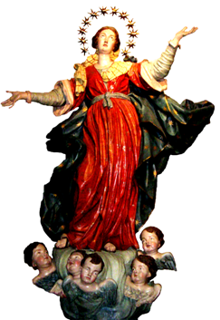

Dal 2 al 9 maggio 2021

DOMENICA, 2 maggio 2021

V Domenica di Pasqua - I settimana del Salterio
- Messe : nella Bas. Cattedrale: ore 9.00, 10.30, 19.00
nella Chiesa del Carmine: ore 8.30, 18.00.
nella Chiesa di S.Antonio: ore 11.00

LUnEDì , 3 maggio 2021

Festa dei Santi Filippo e Giacomo, apostoli
- Messe : ore 18.00, Chiesa del Carmine
ore 19.00, Basilica Cattedrale

Martedì, 4 maggio 2021

- Messe : ore 18.00, Chiesa di S.Antonio
ore 19.00, Basilica Cattedrale

MERCOLedì, 5 maggio 2021

- Messe : ore 18.00, Chiesa del Carmine
ore 19.00, Basilica Cattedrale
- Riunione del Consiglio della Confraternita dell’Immacolata e S. Rita (ore 17.30, nella Chiesa dell’Immacolata).
- Inizia il Triduo della Madonna del Rosario di Pompei (in Cattedrale).

giovEDì, 6 maggio 2021

- Messe : ore 18.00, Chiesa del Carmine
ore 18.00, Chiesa dell’Immacolata
ore 19.00, Basilica Cattedrale

venerDì, 7 maggio 2021

I venerdì
- Messe : ore 18.00, Chiesa del Carmine
ore 19.00, Basilica Cattedrale
- Adorazione eucaristica in continuità con la Messa vespertina in Cattedrale.

sabato, 8 maggio 2021

Memoria di S.Giuseppe Lavoratore
- Messe : ore 18.00, Chiesa del Carmine
ore 19.00, Basilica Cattedrale
- Preparazione alla Prima Comunione del gruppo del 2020 (9.30/10.30, in Cattedrale).
- Supplica alla Madonna del Rosario di Pompei (ore 11.30, in Cattedrale).
- Preparazione alla Prima Comunione del gruppo del 2021 (16.00/17.00, in Cattedrale).

DOMENICA, 9 maggio 2021

VI Domenica di Pasqua - II settimana del Salterio – Festa della mamma
- Messe : nella Bas. Cattedrale: ore 9.00, 10.30, 19.00
nella Chiesa del Carmine: ore 8.30, 18.00.
nella Chiesa di S.Antonio: ore 11.00

